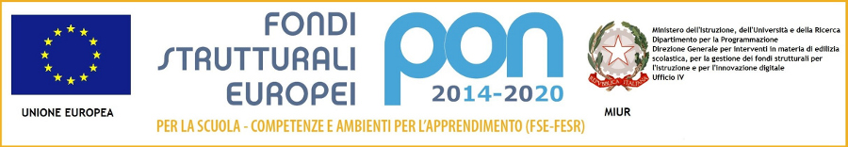

Ministero dell’Istruzione, dell’Università e della Ricerca
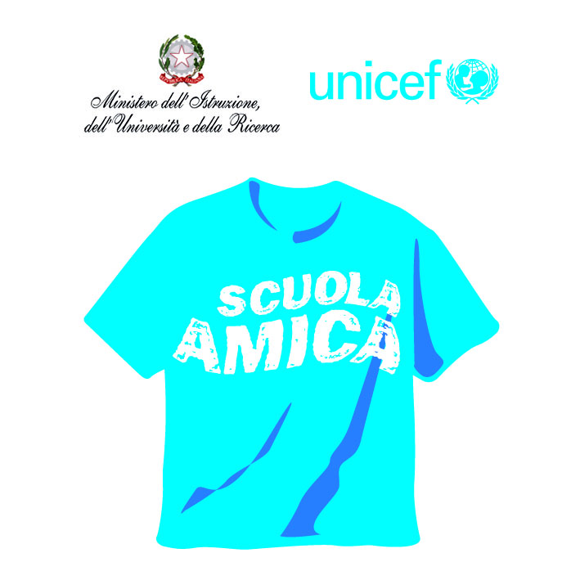
ISTITUTO COMPRENSIVO VIA NOVARIA - VILLANTERIO
Via Novaria, 3 - 27019 - VILLANTERIO (PV) - CF: 90007680185
Tel. 0382/974008
E-mail Segreteria: pvic813007@istruzione.it - PEC: pvic813007@pec.istruzione.it
E-mail Dirigente Scolastico: dirigente.icvillanterio@gmail.com

COMITATO DI VALUTAZIONE
Membri effettivi: | SOMMARIVA M.
 | BERIA C.
 | RONCHI G.
Membri supplenti: | CICCOCIOPPO R.
 | SCHIAVINI

